项目说明文档

数据结构课程设计

——排课软件

作 者 姓 名： 曹峰源

学 号： 1951328

指 导 教 师： 张颖

学院、 专业： 软件学院 软件工程

同济大学

Tongji University

目录

1. 分析 3

1.1 背景分析 3

1.2 功能分析 3

2. 设计 3

2.1 数据结构设计 3

2.2 类结构设计 3

2.3 类成员函数 3

3. 功能实现 5

3.1 计算课程总数功能实现 5

3.1.1 流程图 5

3.1.2 代码实现 5

3.2 字符串切割函数功能实现 6

3.3 读取课程具体信息功能实现 6

3.3.1 流程图 6

3.3.2 代码实现 7

3.4 拓扑排序课程分类功能实现 8

3.4.1 流程图 8

3.4.2 代码实现 9

3.5 具体课表安排功能实现 10

3.5.1 流程图 10

3.5.2 代码实现 11

3.5.3 说明 16

3.6 输出功能实现 16

4. 输入输出测试 17

5. 改进方向 20

5.1 文件输入错误提示的优化 20

5.2 排课算法的优化 20

1. 分析
   1. 背景分析

当今教学系统离不开计算机知识的支持。除去之前的考试报名系统，选课与排课也是学生生活的重要部分，可以使用计算机系统来实现快速排课。

* 1. 功能分析

对于数字化的排课软件，首先能够实现课程的文件输入以及输出，用txt文件来保存。其次应能够对每学期要上的课程进行分类，并将其排到课表中，并且满足一些先修课程先后次序的特殊要求。

1. 设计
   1. 数据结构设计

因为众多课程所反映的关系复杂，所以使用图结构来存储课程信息数据。在实际排课的时候，因为要考虑到先修课程的先后顺序，所以采取拓扑排序来将课程分到各个学期当中。

* 1. 类结构设计

对于课程构成的图，因为要记录的课程数据很多，有编号，名字等等，所以课程的信息使用点类来存储。在图中要记录所有的点，于是使用vector<node>来记录所有点的信息，并使用逆邻接矩阵来记录边的关系。最后，使用三维数组来记录具体的课表。

* 1. 类成员函数

结点类 node

1. **class** node//存储课程信息的点类
2. {
3. **friend** **class** graph;//声明为图的友元类
4. **private**:
5. string index;//课程的编号
6. string name;//课程的名称
7. **int** time = 0;//课程的课时数
8. **int** term = 0;//课程应在的学期
9. **int** in = 0;//该课程的入度
10. **int** take = 0;//该课程是否已经被安排，用于后续拓扑排序
11. **public**:
12. node() {}//构造函数
13. ~node() {}//析构函数
14. };

图类 graph

1. **class** graph
2. {
3. **private**:
4. vector<node> nodetable;//课程信息的存储容器
5. **int**\*\* arrey;//边数组存储入边情况
6. **int** num;//输入的文件中课程数
7. string classtable[8][5][10];//存储具体课表
8. **int** classjudge[8][5][4];//具体课表时间是否被占用，用于后续判断
9. vector<vector<node>> t;//存储每学期的课程
10. **public**:
11. graph()
12. {
13. num = 0;
14. **for** (**int** i = 0; i < 8; i++)//将三维数组classjudge初始化
15. {
16. **for** (**int** j = 0; j < 5; j++)
17. {
18. **for** (**int** k = 0; k < 4; k++)
19. {
20. classjudge[i][j][k] = 0;
21. }
22. }
23. }
24. **for** (**int** i = 0; i < 8; i++)//对课表进行初始化
25. {
26. **for** (**int** j = 0; j < 5; j++)
27. {
28. **for** (**int** k = 0; k < 10; k++)
29. {
30. classtable[i][j][k] = "0";
31. }
32. }
33. }
34. t.resize(8);//将容器t的大小设置为8
35. }
36. ~graph()
37. {
38. **for** (**int** i = 0; i < num; i++)
39. {
40. **delete**[]arrey[i];
41. }
42. **delete** arrey;
43. }
44. **void** getnum(ifstream& OpenFile);//得到文件中有多少课程的函数
45. **void** get_data(ifstream& OpenFile);//将文件中课程信息提取出来
46. **void** sort();//拓扑排序
47. **void** schedule();//排课函数
48. **void** three(**int** i,**int** j,**int** q);//在课表中安排三个学时的课（i代表学期，j代表课程编号，q代表从哪一天开始寻找空课时）
49. **void** two(**int** i,**int** j,**int** q);
50. **void** out();//文件输出
51. };
52. 功能实现
    1. 计算课程总数功能实现

要进行排课，首先要能知道输入文件中课程的总数，这个函数就是用于对文件中课程的统计，得到课程数num后再对边的动态二维数组进行初始化操作。

* + 1. 流程图

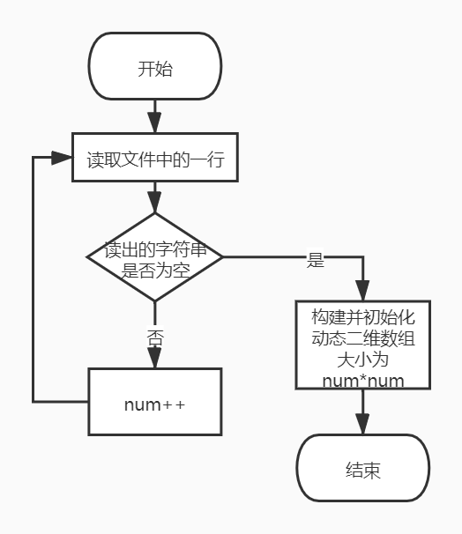

* + 1. 代码实现

1. **void** graph::getnum(ifstream& OpenFile)//得到文件中数据的行数并且初始化边数组
2. {
3. string line;
4. **while** (getline(OpenFile, line))//读取文件中的每一行
5. {
6. **if** (line == "") num--;//如果读出的line字符串为空，则跳出循环
7. num++;//每读一次，num++
8. }
9. arrey = **new** **int**\* [num];
10. **for** (**int** i = 0; i < num; i++)//创建边的动态二维数组
11. {
12. arrey[i] = **new** **int**[num];
13. }
14. **if** (!arrey) cout << "数组开辟失败";
15. **else** {
16. **for** (**int** i = 0; i < num; i++)//初始化数组，将每个边先赋值为0
17. {
18. **for** (**int** j = 0; j < num; j++)
19. {
20. arrey[i][j] = 0;
21. }
22. }
23. }
24. OpenFile.close();
25. }
    1. 字符串切割函数功能实现

在读取文件时，一整行进行阅读，这就需要对读到的一整行数据进行切割得到具体的数据，所以使用了String_Split()函数

代码实现：

1. **void** String_Split(string s, string delim, vector<string>& ans)//用于将从文件中读出的string类分割存到vector中
2. {
3. string::size_type pos_1, pos_2 = 0;
4. **while** (pos_2 != s.npos) {
5. pos_1 = s.find_first_not_of(delim, pos_2);
6. **if** (pos_1 == s.npos) **break**;
7. pos_2 = s.find_first_of(delim, pos_1);
8. ans.push_back(s.substr(pos_1, pos_2 - pos_1));
9. }
10. }
    1. 读取课程具体信息功能实现
       1. 流程图

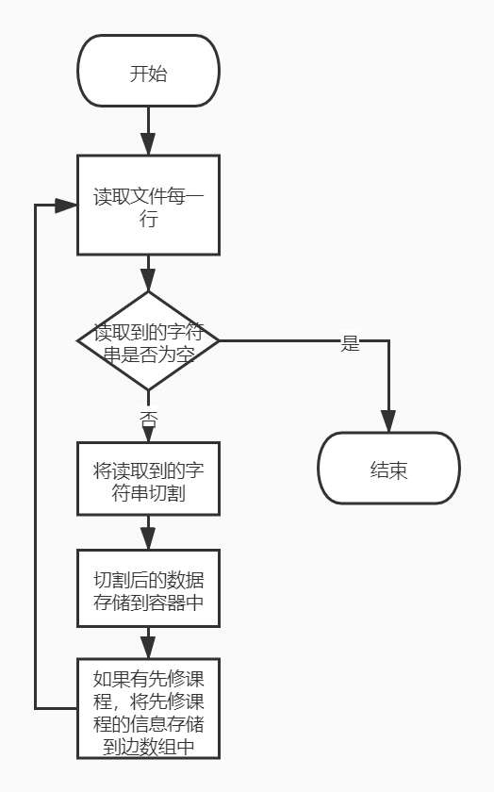

* + 1. 代码实现

1. **void** graph::get_data(ifstream& OpenFile)//得到文件中的数据
2. {
3. string line;
4. string index, name;
5. **int** i = 0;
6. **while** (getline(OpenFile, line))//对文件中数据逐行提取
7. {
8. **if** (line == "") **break**;//如果得到空字符串跳出循环
9. node data;//新建一个node类
10. vector<string> ans;//建立一个容器ans用于保存切割后的字符串
11. String_Split(line, " \t", ans);//将得到的字符串切割，每个数据保存到ans中
12. data.index = ans[0];//对新建node类中的每一个数据赋值
13. data.name = ans[1];
14. data.time = stod(ans[2]);
15. data.term = stod(ans[3]);
16. **int** j = 4;
17. **while** (j < ans.size())//如果存在先修课程，在容器中找到该先修课程，将它们边的情况保存到边数组中
18. {
19. **for** (**int** k = 0; k < nodetable.size(); k++)
20. {
21. **if** (nodetable[k].index == ans[j])
22. {
23. arrey[i][k] = 1;
24. }
25. }
26. j++;
27. data.in++;//该点中的入度记录加1
28. }
29. nodetable.push_back(data);
30. i++;
31. }
32. }
    1. 拓扑排序课程分类功能实现
       1. 流程图

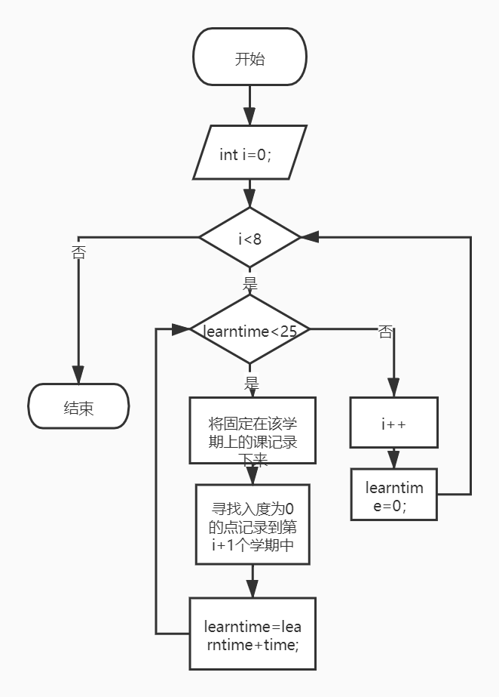

* + 1. 代码实现

1. **void** graph::sort()
2. {
3. **int** learntime = 0;//定义learntime用于计算每学期的学时数
4. **for** (**int** i = 0; i < 8; i++)
5. {
6. vector<**int**> cur;
7. **while** (learntime < 25)//规定每学期的学时数不超过25
8. {
9. **int** j = 0;
10. **for** (j = 0; j < num; j++)
11. {
12. **if** (nodetable[j].term == i + 1 && nodetable[j].take == 0)//如果图中有特定学期的课程将它提取出来
13. {
14. node temp;
15. temp.index = nodetable[j].index;
16. temp.name = nodetable[j].name;
17. temp.time = nodetable[j].time;
18. t[i].push_back(temp);
19. learntime = learntime + nodetable[j].time;
20. nodetable[j].take = 1;
21. }
22. }
23. j = 0;
24. **for** (j = 0; j < num; j++)//接着寻找图中入度为0的点将其取出且没有规定学期的课程
25. {
26. **if** (nodetable[j].in == 0)
27. {
28. **if** (nodetable[j].term == 0 && nodetable[j].take == 0)
29. {
30. node temp;
31. temp.index = nodetable[j].index;
32. temp.name = nodetable[j].name;
33. temp.time = nodetable[j].time;
34. t[i].push_back(temp);
35. learntime = learntime + nodetable[j].time;
36. nodetable[j].take = 1;
37. cur.push_back(j);//用容器cur将这学期的课程存放
38. **break**;
39. }
40. **else** **continue**;
41. }
42. }
43. **if** (j == num) **break**;
44. }
45. **for** (**int** k = 0; k < cur.size(); k++)//遍历cur的数据，将以cur中元素为先修的课程入度减1
46. {
47. **for** (**int** p = 0; p < num; p++)
48. {
49. **if** (arrey[p][cur[k]] == 1)
50. {
51. nodetable[p].in--;
52. }
53. }
54. }
55. learntime = 0;
56. }
57. }
    1. 具体课表安排功能实现

对于具体每学期的课表实现，使用了两个函数，一个three()函数，一个two()函数，因为考虑到课程的学时数都为3、4、5、6，这样使用three()函数对三个学时进行排课，two()函数对两个学时进行排课，这样经过这两个函数的组合之后就可以实现多种课时的排课了。

* + 1. 流程图

three()函数的流程图

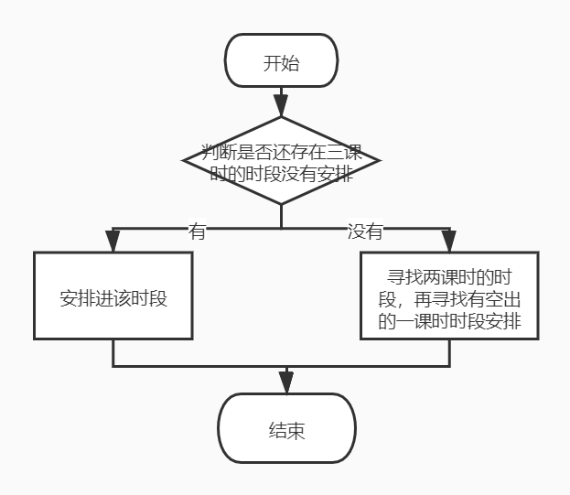

two()函数的流程图

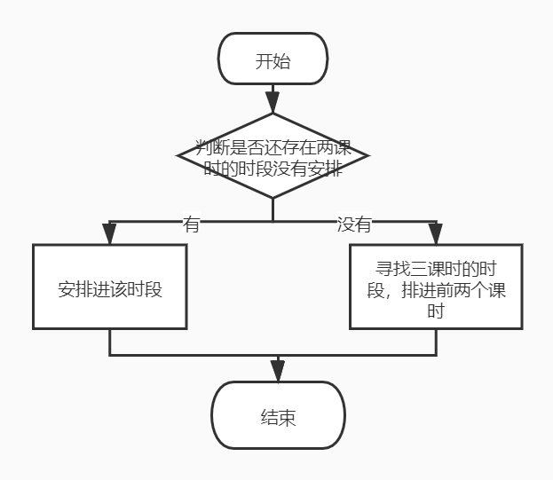

总体排课的流程图

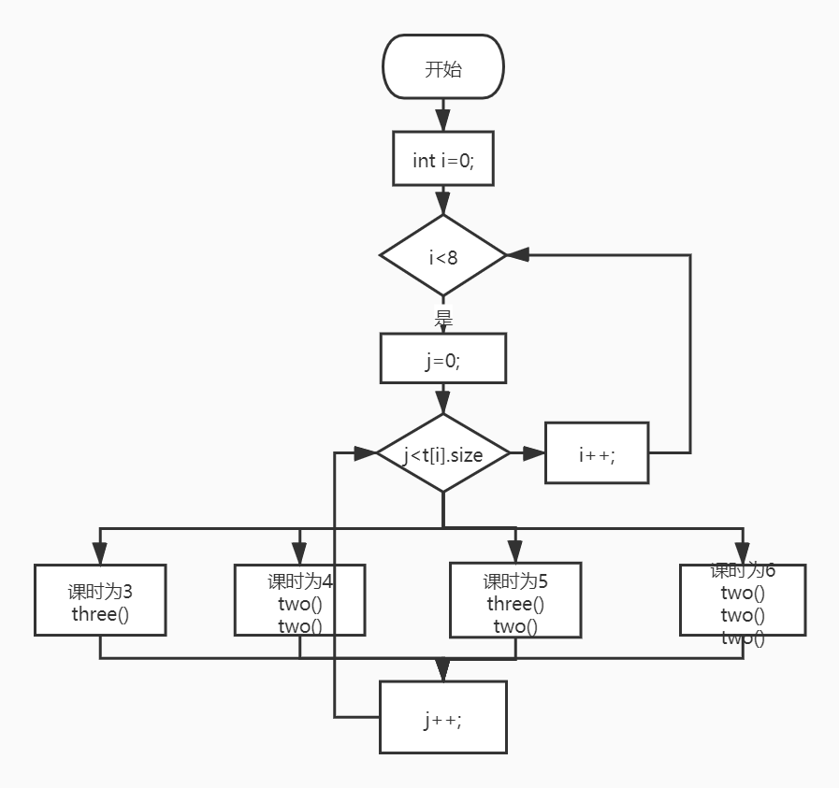

* + 1. 代码实现

three()函数的代码实现

1. **void** graph::three(**int** i,**int** j,**int** q)
2. {
3. **int** count = 0;
4. **for** (**int** p=0;p<5;p++)
5. {
6. **if** (classjudge[i][p][1]==0||classjudge[i][p][3]==0)
7. {
8. count = 1;
9. }
10. }
11. **int** k = q;
12. **if** (count == 1)//如果三个课时仍然存在的情况
13. {
14. **while**(1)
15. {
16. **if** (classjudge[i][k][1] == 0 || classjudge[i][k][3] == 0)
17. {
18. **if** (classjudge[i][k][1] == 0)
19. {
20. classjudge[i][k][1] = 3;
21. classtable[i][k][2] = t[i][j].name;
22. classtable[i][k][3] = t[i][j].name;
23. classtable[i][k][4] = t[i][j].name;
24. }
25. **else**
26. {
27. classjudge[i][k][3] = 3;
28. classtable[i][k][7] = t[i][j].name;
29. classtable[i][k][8] = t[i][j].name;
30. classtable[i][k][9] = t[i][j].name;
31. }
32. **break**;
33. }
34. k++;
35. **if** (k >= 5)k = k - 5;
36. }
37. }
38. **else**//没有三节课时的安排，放到两节课时中
39. {
40. **while**(1)
41. {
42. **if** (classjudge[i][k][0] == 0 || classjudge[i][k][2] == 0)
43. {
44. **if** (classjudge[i][k][2] == 0)//优先考虑下午的课，使得课表相对分散
45. {
46. classjudge[i][k][2] = 2;
47. classtable[i][k][5] = t[i][j].name;
48. classtable[i][k][6] = t[i][j].name;
49. }
50. **else**
51. {
52. classjudge[i][k][0] = 2;
53. classtable[i][k][0] = t[i][j].name;
54. classtable[i][k][1] = t[i][j].name;
55. }
56. **break**;
57. }
58. k++;
59. **if** (k >= 5)k = k - 5;
60. }
61. k = q;
62. **while**(1)//还需要再安排一节课时
63. {
64. **if** (classjudge[i][k][0] == 0 || classjudge[i][k][2] == 0 || classjudge[i][k][0] == 1 || classjudge[i][k][2] == 1)
65. {
66. **if** (classjudge[i][k][0] == 0)
67. {
68. classjudge[i][k][0] = 1;
69. classtable[i][k][0] = t[i][j].name;
70. }
71. **else** **if** (classjudge[i][k][0] == 1)
72. {
73. classjudge[i][k][0] = 2;
74. classtable[i][k][1] = t[i][j].name;
75. }
76. **else** **if** (classjudge[i][k][2] == 0)
77. {
78. classjudge[i][k][2] = 1;
79. classtable[i][k][5] = t[i][j].name;
80. }
81. **else**
82. {
83. classjudge[i][k][2] = 2;
84. classtable[i][k][6] = t[i][j].name;
85. }
86. **break**;
87. }
88. k++;
89. **if** (k >= 5)k = k - 5;
90. }
91. }
92. }

two()函数的代码实现

1. **void** graph::two(**int** i,**int** j,**int** q)
2. {
3. **int** count = 0;
4. **for** (**int** p = 0; p < 5; p++)
5. {
6. **if** (classjudge[i][p][0] == 0 || classjudge[i][p][2] == 0)
7. {
8. count = 1;
9. }
10. }
11. **int** k = q;
12. **if** (count==1)//两个课时依然存在的情况
13. {
14. **while**(1)
15. {
16. **if** (classjudge[i][k][0] == 0 || classjudge[i][k][2] == 0)
17. {
18. **if** (classjudge[i][k][2] == 0)
19. {
20. classjudge[i][k][2] = 2;
21. classtable[i][k][5] = t[i][j].name;
22. classtable[i][k][6] = t[i][j].name;
23. }
24. **else**
25. {
26. classjudge[i][k][0] = 2;
27. classtable[i][k][0] = t[i][j].name;
28. classtable[i][k][1] = t[i][j].name;
29. }
30. **break**;
31. }
32. k++;
33. **if** (k >= 5)k = k - 5;
34. }
35. }
36. **else**//没有两节课时的课了，需要将其安排到三个课时的时间里
37. {
38. **while**(1)
39. {
40. **if** (classjudge[i][k][1] == 0 || classjudge[i][k][3] == 0)
41. {
42. **if** (classjudge[i][k][1] == 0)
43. {
44. classjudge[i][k][1] = 2;
45. classtable[i][k][2] = t[i][j].name;
46. classtable[i][k][3] = t[i][j].name;
47. }
48. **else**
49. {
50. classjudge[i][k][3] = 2;
51. classtable[i][k][7] = t[i][j].name;
52. classtable[i][k][8] = t[i][j].name;
53. }
54. **break**;
55. }
56. k++;
57. **if** (k >= 5)k = k - 5;
58. }
59. }
60. }

总体排课的代码实现

1. **void** graph::schedule()
2. {
3. **for** (**int** i = 0; i < 8; i++)//对每一个学期进行遍历进行排课
4. {
5. **for** (**int** j = 0; j < t[i].size(); j++)//对每个学期内的每个课程进行考虑
6. {
7. **switch** (t[i][j].time)
8. {
9. **case** 3:
10. {
11. three(i,j,1);
12. **break**;
13. }
14. **case** 4:
15. {
16. two(i,j,0);
17. two(i,j,2);
18. **break**;
19. }
20. **case** 5:
21. {
22. three(i,j,2);
23. two(i,j,4);
24. **break**;
25. }
26. **case** 6:
27. {
28. two(i,j,0);
29. two(i,j,1);
30. two(i,j,3);
31. **break**;
32. }
33. }
34. }
35. }
36. }
    * 1. 说明

在这两个函数的实现中，如果都是从第一天开始寻找的话，将使得整个课表前半段排的特别满，但是后半段非常的空，这是我们排课不希望看到的结果。所以在实际排课中，three()和two()函数分别从上午和下午优先考虑，schedule()函数中不同的课时情况从不同的天数开始优先考虑，如果有分成两个课的情况，第二节课从两天后开始优先考虑排课。这样能够尽可能使得课表排的相对均匀。

* 1. 输出功能实现

代码实现：

1. **void** graph::out()
2. {
3. ofstream OutFile("课表.txt");
4. **for** (**int** i=0;i<8;i++)//学期循环
5. {
6. OutFile <<setw(10)<< "第"<<i+1<<"学期"<<endl;
7. **for** (**int** j=0;j<10;j++)//课的循环
8. {
9. **for** (**int** k=0;k<5;k++)//天的循环
10. {
11. OutFile<<setw(16)<<classtable[i][k][j]<<"\t";
12. }
13. OutFile << endl;
14. }
15. OutFile << endl << endl;
16. }
17. }
18. 输入输出测试

输入文件：

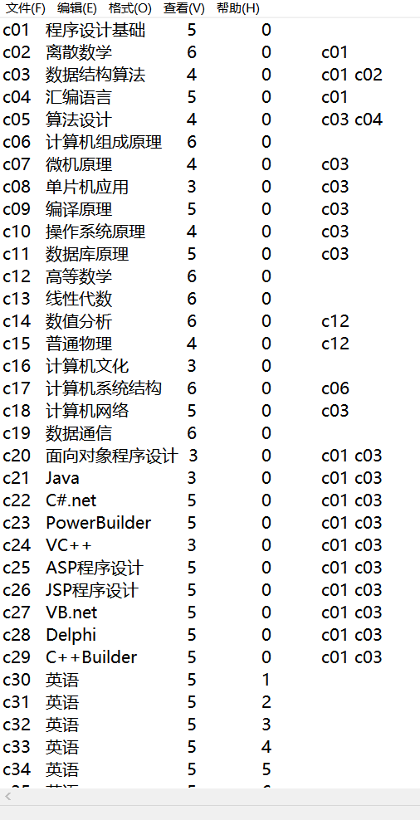

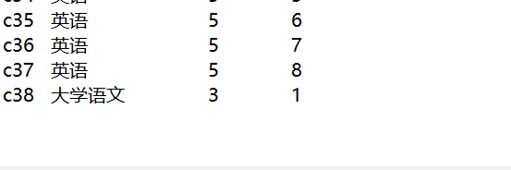

输出文件：

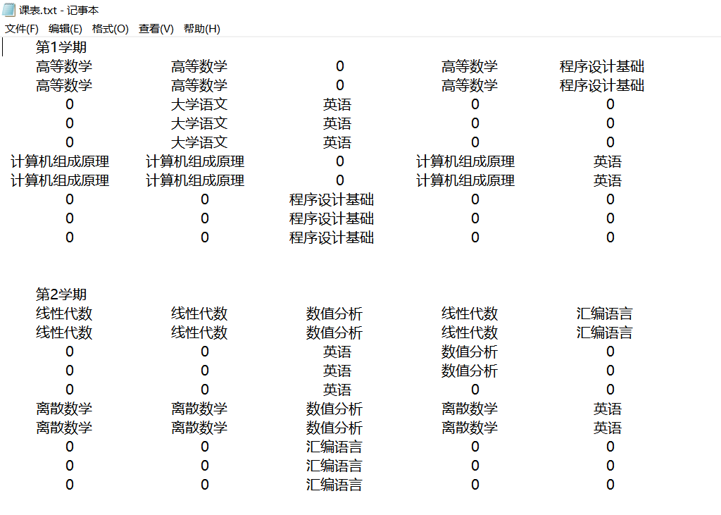

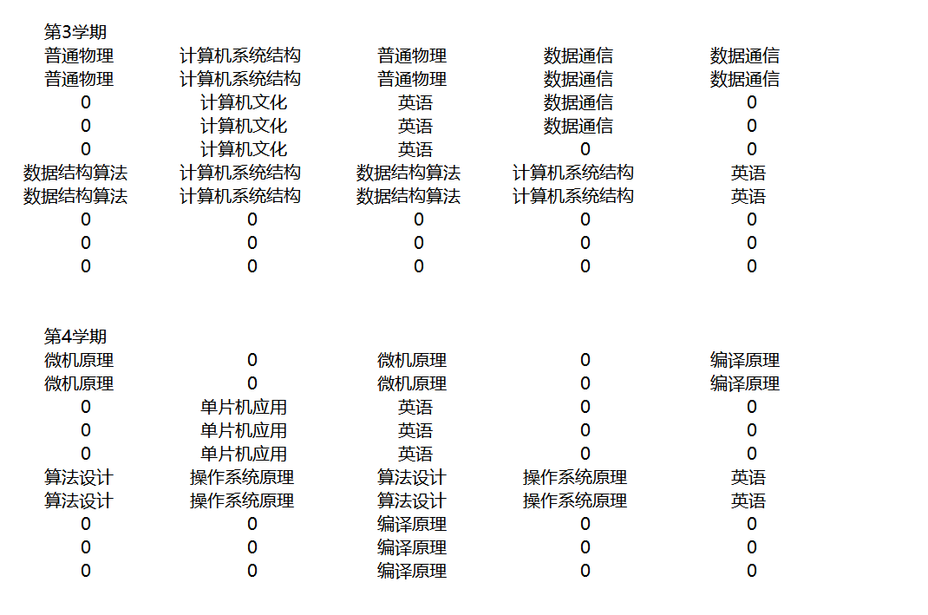

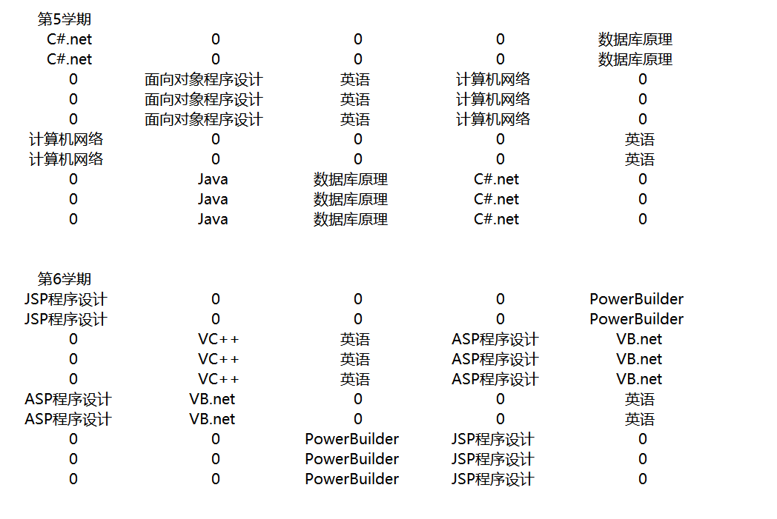

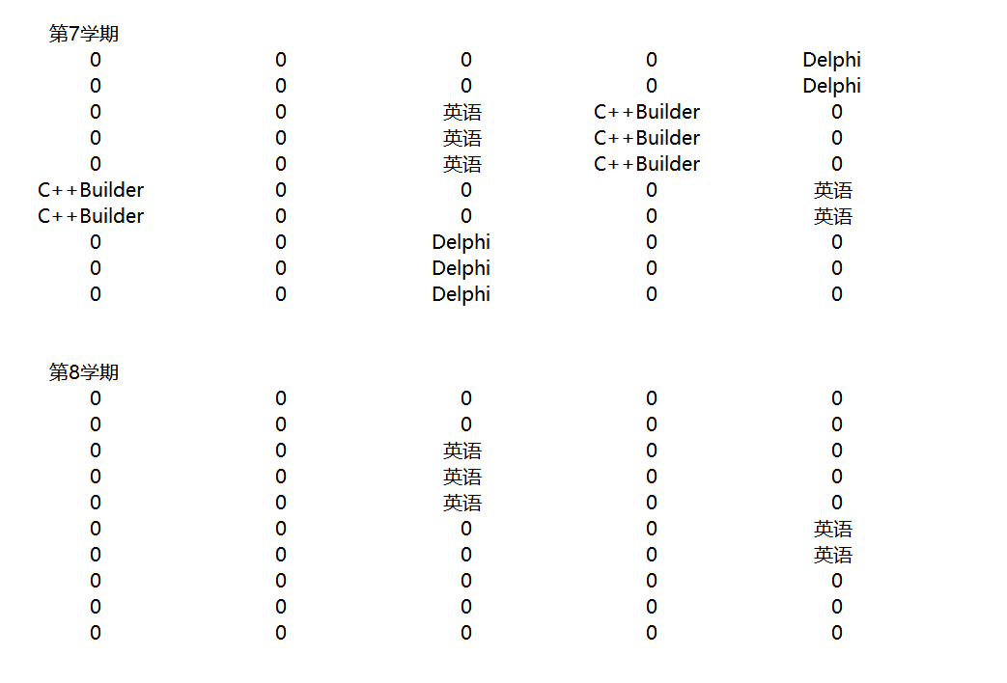

1. 改进方向

在这个程序中有一些优化的方向

* 1. 文件输入错误提示的优化

对于文件输入不可避免会有一些错误不规范的信息，但这在这段程序中没有进行处理，优化方向应该放在字符串转数字时，如果不规范，提示报错信息。

* 1. 排课算法的优化

在这个课程文件中，有一些课程属于极为关键的课程，是很多后续课程的先修课程，这会使得如果没有选择恰当的学期课时安排，会有一些学期课程数非常少，只有将这学期的先修课程修完后才能开始后续学习，这样安排也是不够合理的，应当对一些学期过少的课时数进行判断，如果后续还有很多课程，可以将后续课程提前放到同一学期内进行学习，这就是可以优化的方向。